Operação
Este capítulo dá instruções para executar os diferentes modos de operação.

  - Avisos de segurança
CUIDADO!
Manuseio inadequado
As consequências podem ser lesões leves ou mínimas.
- Não soltar o delimitador de acesso do carro ou trocá-lo de lugar.
- Mover a empilhadeira de rolos de filme somente com a barra de direção.
- Travar os rodízios sempre que a empilhadeira de rolos de filme não deva ser movida.

  - Dispositivos de segurança
    - Manivela com mola de segurança
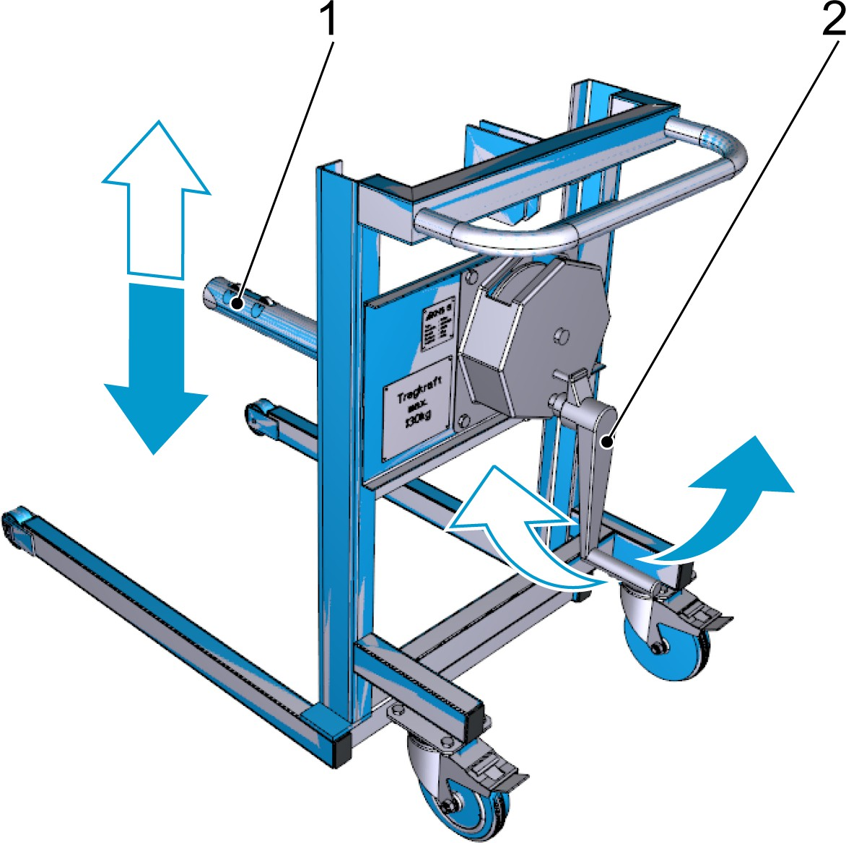

Figura 7: Manivela com mola de segurança
- Mandril de suporte do rolo de filme
- Manivela com mola de segurança
A manivela com mola de segurança possui um dispositivo de freio. Para os dois sentidos de rotação da manivela há um efeito de freio.
CUIDADO!
Remoção da manivela com mola de segurança O carro pode se deslocar para baixo livremente.
Risco de lesões pelo movimento descontrolado do carro e do mandril de suporte do rolo de filme.
- Não remover a manivela com mola de segurança.
- Observar o manual de instruções do fabricante do guincho de parede, consulte “Anexo”.

    - Delimitador de acesso
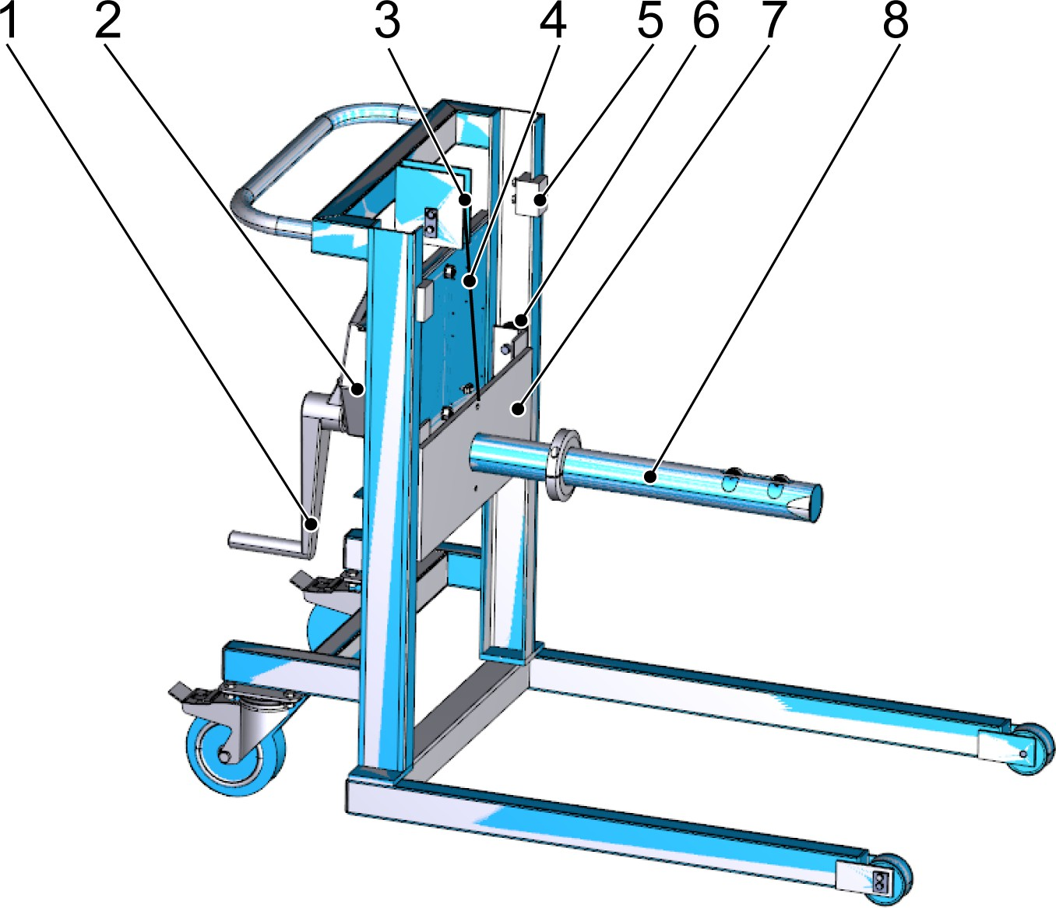

Figura 8: Delimitador de acesso
- Manivela com mola de segurança
- Guincho
- Roldana de desvio
- Cabo de aço
- Delimitador de acesso
- Roldanas do carro
- Carro
- Mandril de suporte do rolo de filme
O delimitador de acesso no carro delimita a altura de acesso do carro.
CUIDADO!
Delimitador de acesso solto ou trocado de lugar
O carro pode deslizar para fora do trilho-guia e o rolo de filme para fora do mandril de suporte.
Risco de lesões pela queda do carro ou do rolo de filme.
– Não soltar o delimitador de acesso ou trocá-lo de lugar.

    - Trava
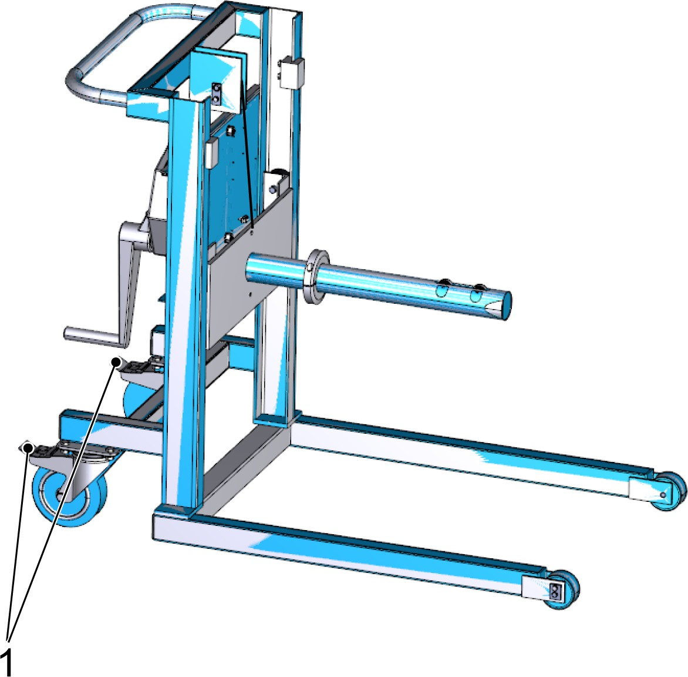

Figura 9: Trava
1 Trava dos rodízios
      - Empurrar as duas travas para baixo para travar os rodízios.
      - Soltar as duas travas quando for necessário mover a empilha‐ deira de rolos de filme.
CUIDADO!
Travas dos rodízios soltas
Risco de lesões pela movimentação inadvertida da empilhadeira de rolos de filme
- Risco de impacto
- Risco de esmagamento
- Atropelamento
- Travar os rodízios sempre que a empilhadeira de rolos de filme não deva ser movida.
- Utilizar calçados de segurança.

  - Dispositivos de comando
    - Manivela com mola de segurança

Figura 10: Manivela com mola de segurança
- Mandril de suporte do rolo de filme
- Manivela com mola de segurança
A manivela com mola de segurança possui um dispositivo de freio. Para os dois sentidos de rotação da manivela há um efeito de freio.
CUIDADO!
Remoção da manivela com mola de segurança O carro pode se deslocar para baixo livremente.
Risco de lesões pelo movimento descontrolado do carro e do mandril de suporte do rolo de filme.
- Não remover a manivela com mola de segurança.
- Observar o manual de instruções do fabricante do guincho de parede, consulte “Anexo”.

    - Barra de direção
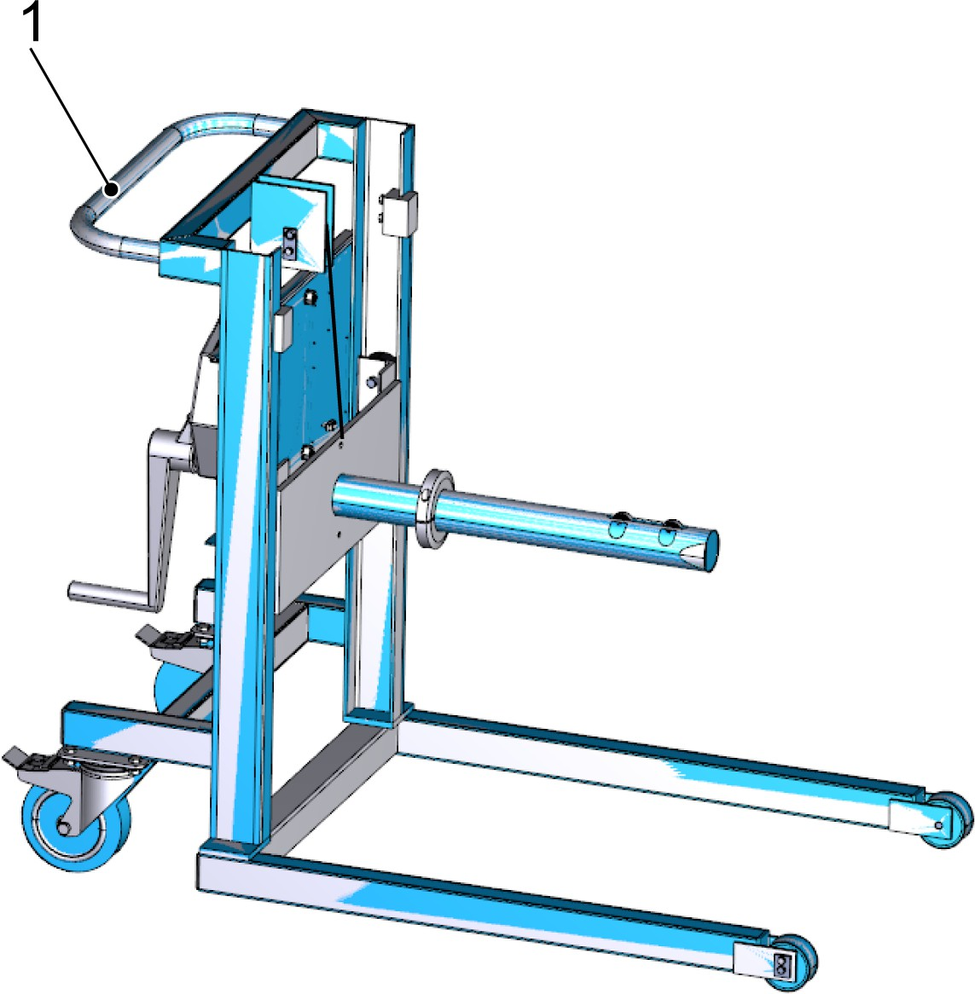

Figura 11: Barra de direção
1 Barra de direção
      - Mover a empilhadeira de rolos de filme somente com a barra de direção.

  - Operação
    - Avisos de segurança
CUIDADO!
Partes móveis da máquina
- Risco de esmagamento
- Risco de impacto
- Risco de arrastamento
As consequências podem ser lesões leves ou mínimas.
- Antes do início da operação, certificar-se de que não há ninguém na área perigosa.
- Não colocar as mãos nos componentes móveis da máquina durante o funcionamento.
- Durante o funcionamento manter uma distância de segurança dos componentes da máquina em movi‐ mento.
- Mover a empilhadeira de rolos de filme somente com a barra de direção.
- Travar os rodízios sempre que a empilhadeira de rolos de filme não deva ser movida.
- Não deixar a empilhadeira de rolos de filme carre‐ gada por um longo período de tempo.

    - Levantar o rolo de filme do chão
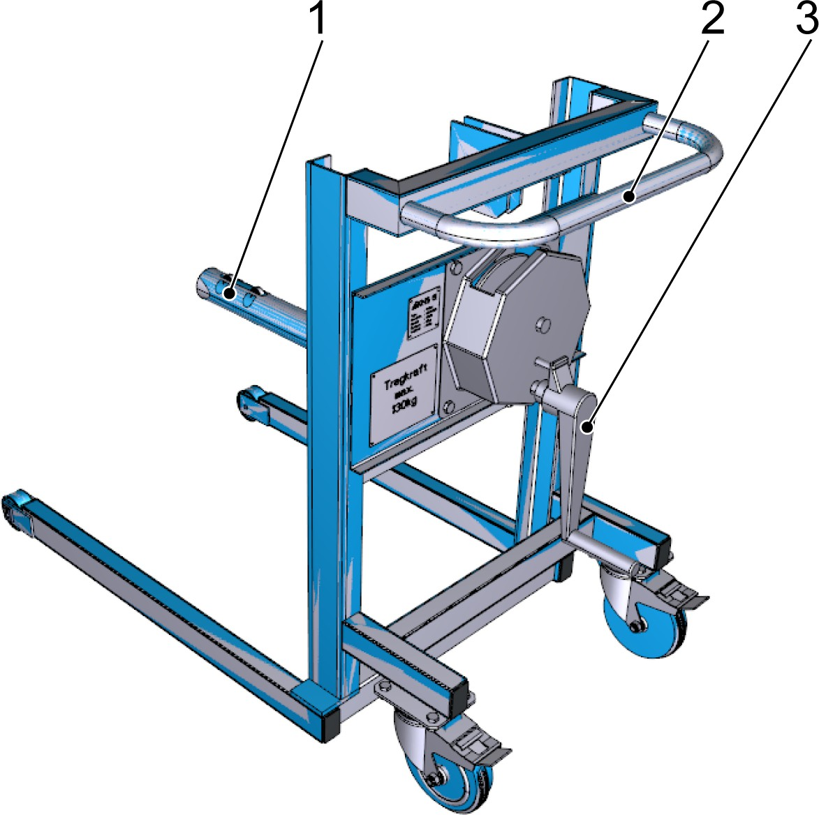

Figura 12: Levantar o rolo de filme do chão
- Mandril de suporte do rolo de filme
- Barra de direção
- Manivela com mola de segurança Pessoal:  Operadores
Requisito: o rolo de filme está na posição vertical sobre uma super‐ fície horizontal, nivelada e limpa.

- Colocar o rolo de filme na posição horizontal.
- Segurando a barra de direção, posicionar a empilhadeira de rolos de filme de tal forma que o mandril de suporte do rolo de filme esteja voltado para a luva do rolo de filme.
- Girar a manivela com mola de segurança até que o centro do mandril de suporte do rolo de filme esteja voltado para o centro da luva do rolo de filme.
- Segurando a barra de direção, mover a empilhadeira de rolos de filme de tal forma que o mandril de suporte do rolo de filme seja inserido na luva do rolo de filme. Cuidar para que o mandril de suporte do rolo de filme não provoque danos à luva do rolo de filme e ao filme.
- Girar a manivela com mola de segurança no sentido horário, até que o rolo de filme seja suspenso da superfície com segurança.

    - Carregar a embaladora com rolo de filme

Figura 13: Carregar a embaladora com rolo de filme
- Eixo para bobina de filme
- Barra de direção
- Manivela com mola de segurança Pessoal:  Operadores
Requisito: o rolo de filme está no eixo para bobina de filme da empi‐ lhadeira de rolos de filme.
- Segurando a barra de direção, posicionar a empilhadeira de rolos de filme de tal forma que o mandril de suporte do rolo de filme esteja voltado na direção do mandril de suporte do rolo de filme da embaladora.
- Girar a manivela com mola de segurança até que os mandris de suporte de rolo de filme da empilhadeira e da embaladora estejam alinhados entre si.
- Segurando a barra de direção, mover a empilhadeira de rolos de filme de tal forma que o mandril de suporte do rolo de filme da empilhadeira seja posicionado sobre a ponta do mandril de suporte do rolo de filme da embaladora. Cuidar para que o eixo para bobina de filme não provoque danos à luva do rolo de filme e ao filme.
- Travar os dois rodízios.
- Empurrar o rolo de filme para o mandril de suporte do rolo de filme da embaladora.

- Soltar as duas travas dos rodízios.
- Segurando a barra de direção, afastar a empilhadeira de rolos de filme da embaladora.

    - Remover o rolo de filme da embaladora

Figura 14: Remover o rolo de filme da embaladora
- Eixo para bobina de filme
- Barra de direção
- Manivela com mola de segurança Pessoal:  Operadores
Requisito: o rolo de filme está no mandril de suporte do rolo de filme da embaladora. Nenhum filme foi desenrolado do rolo de filme.
- Segurando a barra de direção, posicionar a empilhadeira de rolos de filme de tal forma que o mandril de suporte do rolo de filme esteja voltado na direção do mandril de suporte do rolo de filme da embaladora.
- Girar a manivela com mola de segurança até que os mandris de suporte de rolo de filme da empilhadeira e da embaladora estejam alinhados entre si.

- Segurando a barra de direção, mover a empilhadeira de rolos de filme de tal forma que o mandril de suporte do rolo de filme da empilhadeira seja posicionado sobre a ponta do mandril de suporte do rolo de filme da embaladora. Cuidar para que o eixo para bobina de filme não provoque danos à luva do rolo de filme e ao filme.
- Travar os dois rodízios.
- Empurrar o rolo de filme para o mandril de suporte do rolo de filme da empilhadeira.
- Soltar as duas travas dos rodízios.
- Segurando a barra de direção, afastar a empilhadeira de rolos de filme da embaladora.

    - Colocar o rolo de filme sobre o chão.

Figura 15: Colocar o rolo de filme sobre o chão.
- Mandril de suporte do rolo de filme
- Barra de direção
- Manivela com mola de segurança

Pessoal:  Operadores
Requisito: o rolo de filme está no mandril de suporte da empilhadeira de rolos de filme.
- Segurando a barra de direção, mover a empilhadeira de rolos de filme até a posição onde o rolo de filme deve ser colocado. A superfície deve ser horizontal, plana e limpa.
- Travar os dois rodízios.
- Girar a manivela com mola de segurança no sentido anti-
-horário, até que o rolo de filme esteja na posição mais baixa.
- Empurrar o rolo de filme do mandril de suporte do rolo de filme da empilhadeira.
- Soltar as duas travas dos rodízios.
- Afastar a empilhadeira do rolo de filme.
- Armazenar o rolo de filme na posição vertical.

    - Encerrar
Requisito: não há nenhum rolo de filme no mandril de suporte do rolo de filme da empilhadeira.
- Segurando a barra de direção, conduzir a empilhadeira de rolos de filme até a posição de estacionamento.
- Travar os dois rodízios.
- Girar a manivela com mola de segurança no sentido anti-
-horário, até que o mandril de suporte do rolo de filme esteja na posição mais baixa.

